0610 (四) 學習任務

一、國語：

(一)、先聽聽朗讀<https://youtu.be/wJ3yOavNCSs>，再閱讀「玉兔搗藥」課文三遍。

(二)、課本100-103頁，圈出圈詞(語詞)，利用字典找出意義讀一讀。

記得要檢查喔！

二、數學:132頁。

**複習:『等分』:就是要分的公平，疊起來每一份都一樣大，也就是每一份一樣多，這種分法就叫做『等分』。**

(一)、認識二分之一影片: <https://youtu.be/nhVMD0rAuUs>

(二)、132頁引導影片及解題影片:

1、引導影片: <https://youtu.be/V0_s4vTMHpA>

2、解題影片: <https://youtu.be/Z3KOj8Sk3JM>

3、觀看影片後，仔細閱讀132頁後，『 $\frac{\text{1}}{\text{2}}$ 讀作二分之一』念幾次並圈起來。

4、想一想， $\frac{\text{1}}{\text{2}}$ 的『2』、『1』代表什麼意思呢?

5、類題練習

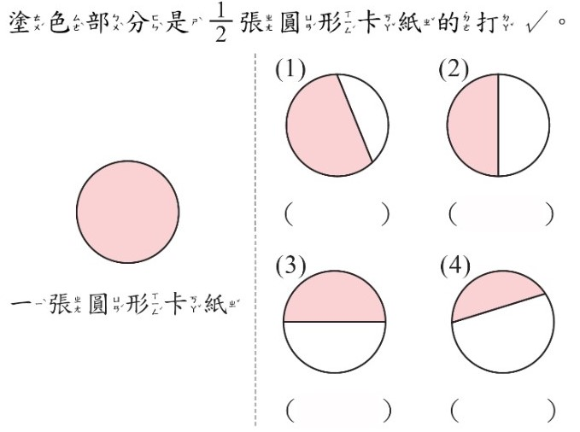

記得要檢查喔！

三、健康: 欣賞影片

(一)、我會愛護環境<https://youtu.be/48EgQoCwlBA>

(二)、乾淨就是幸福<https://youtu.be/0b14y4cF2Tk>

(三)、奇奇對抗登革熱<https://youtu.be/tm9D7ILMecA>

四、體育課:在家活動，請學生做足暖身活動後跟著影片進行依學生體能狀況操作不用太勉強。<https://youtu.be/iJr45b1wjds>

五、[健康操](健康操 )<https://www.youtube.com/watch?v=7ycbPf6m-7c>

六、閱讀活動

七、作業:國習84-85頁及數習84頁。

八、記得勤洗手、戴口罩、少出門、刷牙喔！